实践报告

学校 |  | 专业 |  | 班级
姓名 |  | 提交时间

【实践】利用JupyterNotebook输出Hello
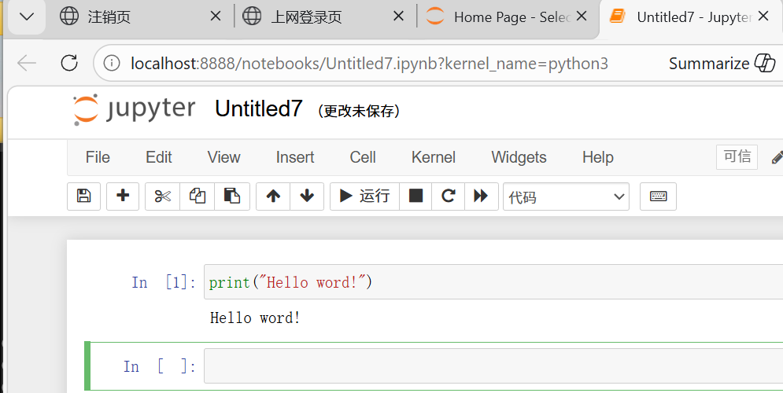

【实践】OpenCv第三方库安装
